PHÂN TÍCH CÁC YẾU TỐ ẢNH HƯỞNG ĐẾN KẾT QUẢ HỌC TẬP CỦA SINH VIÊN BẰNG SQL VÀ PYTHON
Ứng dụng Quy trình Khoa học Dữ liệu 10 Bước & Mô hình Thống kê (Môn học: Data Science with Python & SQL - ADY201m)
Nhóm Thực Hiện Dự Án — ADY201m
Trường Đại học FPT (FPT University), Việt Nam
Tóm tắt (Abstract): Việc xác định các yếu tố học tập, gia đình và môi trường nhà trường có liên hệ mật thiết với kết quả thi cử của sinh viên đóng vai trò quan trọng giúp cơ sở giáo dục ưu tiên nguồn lực hỗ trợ đúng nhóm đối tượng. Báo cáo này triển khai trọn vẹn quy trình Khoa học Dữ liệu 10 bước (Data Science Methodology 10-Step) kết hợp giữa truy vấn cơ sở dữ liệu quan hệ (SQLite) và phân tích khám phá dữ liệu (EDA), kiểm định giả thuyết thống kê (ANOVA, T-test) cùng mô hình hồi quy tuyến tính (Linear Regression) trên bộ dữ liệu StudentPerformanceFactors.csv (6.607 bản ghi, 16 thuộc tính). Quy trình làm sạch dữ liệu song song bằng SQL và Python đảm bảo tính toàn vẹn của dữ liệu gốc: tự động tạo khóa chính student_id theo thứ tự dòng (rowid), chuẩn hóa tên cột snake_case, gán nhãn Unknown cho các ô khuyết thiếu (78 bản ghi ở Teacher_Quality và 90 bản ghi ở Parental_Education_Level), đồng thời đánh dấu NULL đối với 1 bản ghi vượt miền giá trị hợp lệ (Exam_Score = 101 tại student_id = 1526). Kết quả phân nhóm quy tắc bằng SQL (sử dụng CASE WHEN, CTE và Window Functions RANK, SUM OVER) chỉ ra rằng nhóm sinh viên tự học trên 30 giờ/tuần đạt điểm trung bình 71,01 (+3,78 điểm so với mức trung bình chung 67,23), cao hơn rõ rệt so với nhóm học ≤10 giờ/tuần (63,97 điểm). Phân tích tương quan Pearson và kiểm định ANOVA khẳng định Tỷ lệ chuyên cần (Attendance, r = 0,581) và Số giờ tự học (Hours_Studied, r = 0,445) là hai biến số tác động mạnh nhất; 8/10 biến phân loại (Tiếp cận tài nguyên, Sự tham gia của phụ huynh, Học vấn phụ huynh, Ảnh hưởng bạn bè, Thu nhập gia đình, Động lực học tập, Chất lượng giáo viên, Hoạt động ngoại khóa) có ý nghĩa thống kê rất cao (p < 0,001), trong khi Giới tính (p = 0,869) và Loại trường (p = 0,472) không có sự khác biệt có ý nghĩa thống kê. Mô hình hồi quy tuyến tính đa biến (5 yếu tố chính, lọc outliers IQR [59, 75]) đạt độ chính xác R² = 85,8% (tăng từ 60,8% ban đầu), cung cấp cơ sở thực chứng vững chắc cho công tác quản lý và tư vấn học đường.
Từ khóa (Keywords): Phân tích kết quả học tập, Data Science Methodology 10 bước, Truy vấn và làm sạch dữ liệu SQL, Khám phá dữ liệu (EDA), Kiểm định ANOVA, Hồi quy tuyến tính, Python & SQLite.

1. Giới thiệu (Introduction)
Kết quả học tập của sinh viên (thể hiện qua điểm thi kết thúc học phần - Exam_Score) không chỉ phản ánh năng lực tiếp thu cá nhân mà còn chịu sự chi phối tổng hợp từ thói quen tự học, mức độ chuyên cần, điều kiện kinh tế - xã hội của gia đình và chất lượng môi trường giáo dục [1], [2]. Trong bối cảnh chuyển đổi số giáo dục, việc khai phá dữ liệu học tập giúp nhà trường phát hiện sớm nhóm sinh viên có nguy cơ học tập kém để can thiệp kịp thời.
Tuy nhiên, dữ liệu thu thập thực tế thường tồn tại các vấn đề về chất lượng như thiếu khóa định danh (primary key), chứa khoảng trắng thừa, khuyết thiếu giá trị (missing values) ở các biến khảo sát hoặc xuất hiện điểm số vượt ngoài thang đo chuẩn (outliers/anomalies). Nếu xử lý tùy tiện hoặc sửa trực tiếp lên dữ liệu gốc, kết quả thống kê sẽ bị sai lệch và không thể tái lập (reproducible). Do đó, nghiên cứu này áp dụng sơ đồ 10 bước Data Science Methodology chuẩn của Đại học FPT, kết hợp chặt chẽ giữa SQL (SQLite) và Python (Pandas, NumPy, Matplotlib, Seaborn, SciPy, Scikit-learn) để giải quyết 3 câu hỏi nghiên cứu trọng tâm:
(1) Điểm thi trung bình của sinh viên là bao nhiêu và hiện trạng chất lượng dữ liệu gốc như thế nào?
(2) Điểm thi khác biệt ra sao giữa các nhóm số giờ tự học/tuần và các mức tỷ lệ chuyên cần khi phân tích bằng SQL Window Functions?
(3) Các yếu tố động lực học tập, sự đồng hành của phụ huynh, trình độ học vấn phụ huynh, tài nguyên học tập và hoạt động ngoại khóa tương tác với nhau và giải thích bao nhiêu phần trăm sự biến thiên của điểm thi?

2. Tổng quan Nghiên cứu và Phương pháp luận 10 Bước (Methodology)

2.1 Tổng quan tài liệu (Literature Review)
Nhiều công trình nghiên cứu thuộc lĩnh vực Khai phá Dữ liệu Giáo dục (Educational Data Mining - EDM) đã chứng minh mối liên hệ chặt chẽ giữa hành vi học tập và kết quả đầu ra. Cortez và Silva [1] cùng Romero và Ventura [2] chỉ ra rằng thời lượng tự học, tỷ lệ hiện diện trên lớp và điểm số quá khứ là những biến dự báo cốt lõi. Bên cạnh đó, Shahiri và cộng sự [3] nhấn mạnh vai trò cộng hưởng của điều kiện gia đình (mức độ quan tâm của phụ huynh, thu nhập, học vấn) và môi trường học đường (chất lượng giảng viên, ảnh hưởng từ bạn bè đồng trang lứa).

2.2 Sơ đồ 10 Bước Khoa học Dữ liệu (10-Step Data Science Methodology)
Toàn bộ dự án được thiết kế bám sát 10 bước trong quy trình Khoa học Dữ liệu (Business Understanding → Analytic Approach → Data Requirements → Data Collection → Data Understanding → Data Preparation → Modeling → Evaluation → Deployment → Feedback), trong đó trọng tâm kỹ thuật tập trung vào các Bước 4 đến Bước 8 (Truy xuất, Kiểm tra, Làm sạch, Mô hình hóa phân nhóm và Đánh giá đối chiếu SQL – Python):
Bảng 1: Ánh xạ 10 bước Data Science Methodology vào dự án phân tích kết quả học tập
Bước | Giai đoạn Methodology | Nội dung triển khai chi tiết trong dự án
Bước 1 | Business Understanding | Xác định bài toán: tìm các yếu tố học tập và hoàn cảnh đi cùng điểm thi (Exam_Score) cao/thấp để ưu tiên hỗ trợ sinh viên.
Bước 2 | Analytic Approach | Phân tích mô tả, phân nhóm quy tắc bằng SQL (CTE, Window Functions) kết hợp kiểm định thống kê (ANOVA/T-test) và Hồi quy.
Bước 3 | Data Requirements | Sử dụng 16 biến từ StudentPerformanceFactors.csv (6 biến số, 10 biến phân loại); khởi tạo khóa chính student_id từ rowid.
Bước 4 | Data Collection | Nạp CSV vào SQLite (bảng raw_students); truy vấn Top 10 sinh viên chuyên cần ≥90% và thống kê theo Loại trường × Giới tính.
Bước 5 | Data Understanding | Kiểm tra tổng số dòng (6.607), dòng trùng (0), ô thiếu (Teacher_Quality: 78, Parental_Education: 90) và miền giá trị hợp lệ.
Bước 6 | Data Preparation | Làm sạch trên bảng mới students_clean_sql & clean_py: chuẩn hóa snake_case, TRIM, điền Unknown cho ô thiếu, điểm >100 -> NULL.
Bước 7 | Modeling | Mô hình phân nhóm quy tắc SQL (CASE WHEN, RANK OVER) theo giờ học/tuần; ma trận Động lực × Phụ huynh; Hồi quy tuyến tính Python.
Bước 8 | Evaluation | Đối chiếu chéo SQL và Python (khớp 100% số dòng, điểm TB, phân nhóm); dùng CTE + JOIN đánh giá chuyên cần và ngoại khóa.
Bước 9 | Deployment | Xuất 3 file CSV sạch, cơ sở dữ liệu student_analysis.db và kịch bản SQL độc lập TruyVan_LamSach_PhanTich.sql.
Bước 10 | Feedback | Tổng hợp kết luận, kiến nghị xác minh bản ghi student_id = 1526 (điểm 101) và đề xuất giải pháp quản lý giáo dục.

3. Thu thập, Làm sạch Dữ liệu và Phân tích Khám phá (EDA)

3.1 Mô tả Bộ dữ liệu và Truy xuất SQL Ban đầu (Bước 3 & Bước 4)
Tập dữ liệu StudentPerformanceFactors.csv bao gồm 6.607 bản ghi sinh viên với 16 thuộc tính (6 biến định lượng kiểu số nguyên và 10 biến định tính/phân loại). Ở Bước 4, dữ liệu được nạp vào hệ quản trị cơ sở dữ liệu SQLite (student_analysis.db) dưới tên bảng raw_students. Truy vấn 4.2 phân tích quy mô theo loại trường và giới tính cho thấy: Trường công (Public) có 4.598 sinh viên (1.950 Nữ - điểm TB 67,22; 2.648 Nam - điểm TB 67,21) và Trường tư (Private) có 2.009 sinh viên (843 Nữ - điểm TB 67,30; 1.166 Nam - điểm TB 67,28). Kết quả đối chiếu với hàm groupby của Pandas trong Python trùng khớp tuyệt đối.
Bảng 2: Danh mục 16 biến trong bộ dữ liệu StudentPerformanceFactors.csv
Nhóm biến | Tên cột (Thuộc tính) | Kiểu dữ liệu | Miền giá trị / Các mức phân loại | Số ô thiếu
Biến mục tiêu | Exam_Score | Số nguyên (Int) | Thang 0–100 (Thực tế: 55–101; có 1 dòng = 101) | 0 (1 lỗi miền)
Hành vi học tập | Hours_Studied | Số nguyên (Int) | 0–168 giờ/tuần (Quan sát: 1–44 giờ) | 0
Hành vi học tập | Attendance | Số nguyên (Int) | 0–100% (Quan sát: 60–100%) | 0
Nền tảng học tập | Previous_Scores | Số nguyên (Int) | 0–100 điểm (Quan sát: 50–100) | 0
Lối sống & Thể chất | Sleep_Hours | Số nguyên (Int) | 0–24 giờ/ngày (Quan sát: 4–10 giờ) | 0
Lối sống & Thể chất | Physical_Activity | Số nguyên (Int) | Số giờ vận động/tuần (Quan sát: 0–6 giờ) | 0
Gia đình | Parental_Involvement | Phân loại | Low, Medium, High (Mức độ tham gia của PH) | 0
Gia đình | Parental_Education_Level | Phân loại | High School, College, Postgraduate | 90 (1,36%)
Gia đình | Family_Income | Phân loại | Low, Medium, High (Mức thu nhập gia đình) | 0
Nhà trường | Access_to_Resources | Phân loại | Low, Medium, High (Tiếp cận tài nguyên) | 0
Nhà trường | Teacher_Quality | Phân loại | Low, Medium, High (Chất lượng giáo viên) | 78 (1,18%)
Nhà trường | School_Type | Phân loại | Public (Công lập), Private (Tư thục) | 0
Cá nhân & Bạn bè | Motivation_Level | Phân loại | Low, Medium, High (Động lực học tập) | 0
Cá nhân & Bạn bè | Peer_Influence | Phân loại | Negative, Neutral, Positive (Ảnh hưởng bạn bè) | 0
Cá nhân & Bạn bè | Extracurricular_Activities | Phân loại | Yes, No (Tham gia hoạt động ngoại khóa) | 0
Nhân khẩu học | Gender | Phân loại | Male (Nam), Female (Nữ) | 0

3.2 Kiểm tra Chất lượng và Làm sạch Dữ liệu bằng SQL & Python (Bước 5 & Bước 6)
Tại Bước 5 (Data Understanding), các truy vấn kiểm toán chất lượng dữ liệu trên bảng raw_students ghi nhận:
• Tổng số dòng: 6.607 bản ghi; Số nhóm bản ghi trùng lặp toàn bộ 16 cột: 0.
• Giá trị khuyết thiếu (NULL hoặc chuỗi rỗng): Chỉ xuất hiện tại 2 cột phân loại là Teacher_Quality (78 ô, chiếm 1,18%) và Parental_Education_Level (90 ô, chiếm 1,36%).
• Giá trị ngoài phạm vi hợp lý: Kiểm tra các điều kiện miền giá trị (điểm số và chuyên cần nằm trong [0, 100], giờ ngủ trong [0, 24], giờ học/tuần trong [0, 168]) phát hiện duy nhất 1 bản ghi vi phạm: student_id = 1526 (Nữ, Hours_Studied = 27, Attendance = 98%, Previous_Scores = 93, nhưng Exam_Score = 101 > 100).
Tại Bước 6 (Data Preparation - Phần trọng tâm), quy trình làm sạch được thực hiện trên bảng mới students_clean_sql (không sửa bảng gốc) theo 5 nguyên tắc nghiêm ngặt:
1. Tạo khóa chính student_id = rowid (tương ứng chỉ số dòng từ 1 đến 6.607 trong Python).
2. Chuẩn hóa toàn bộ tên cột về chữ thường (snake_case) và cắt bỏ khoảng trắng thừa ở hai đầu chuỗi bằng hàm TRIM().
3. Không tự ý sửa điểm thi: các giá trị ngoài khoảng [0, 100] (bản ghi Exam_Score = 101) được chuyển thành NULL để đảm bảo tính minh bạch.
4. Điền nhãn "Unknown" cho các ô bị thiếu ở cột teacher_quality (78 ô) và parental_education_level (90 ô) bằng hàm COALESCE(NULLIF(TRIM(...), ''), 'Unknown').
5. Khử trùng lặp bằng hàm cửa sổ ROW_NUMBER() OVER (PARTITION BY ... ORDER BY rowid) và giữ lại rn = 1.
Bảng 3: Kết quả đối chiếu làm sạch dữ liệu giữa SQL và Python (Bước 6)
Chỉ tiêu kiểm tra | Dữ liệu gốc (raw_students) | Bảng sạch SQL (students_clean_sql) | DataFrame sạch Python (clean_py)
Tổng số bản ghi | 6.607 | 6.607 | 6.607
Khóa định danh (student_id) | Chưa có cột khóa | 1 đến 6.607 (rowid) | 1 đến 6.607 (Int64)
Số bản ghi trùng lặp | 0 | 0 (Kiểm tra bằng ROW_NUMBER) | 0 (Kiểm tra bằng duplicated)
Ô thiếu cột Teacher_Quality | 78 ô NULL/rỗng | 0 (78 ô gán nhãn Unknown) | 0 (78 ô gán nhãn Unknown)
Ô thiếu cột Parental_Education | 90 ô NULL/rỗng | 0 (90 ô gán nhãn Unknown) | 0 (90 ô gán nhãn Unknown)
Điểm thi ngoài khoảng 0–100 | 1 dòng (student_id=1526, điểm=101) | 0 (1 dòng đánh dấu NULL) | 0 (1 dòng đánh dấu NaN/NA)
Điểm thi trung bình hợp lệ | 67,236 | 67,231 (n = 6.606) | 67,231 (n = 6.606)

3.3 Thống kê Mô tả và Phát hiện Ngoại lai bằng Phương pháp IQR
Bảng 4 trình bày các đại lượng thống kê mô tả và kết quả dò tìm giá trị ngoại lai (outliers) theo quy tắc khoảng tứ phân vị (IQR = Q3 - Q1; ngưỡng [Q1 - 1,5×IQR; Q3 + 1,5×IQR]). Cả 5 biến độc lập định lượng đều có phân phối gần đối xứng hoàn hảo (|Skewness| < 0,04). Riêng biến mục tiêu Exam_Score có phân phối lệch phải (Skewness = 1,645; Kurtosis = 10,575) với 104 quan sát (1,57%) nằm ở đuôi phải (nhóm sinh viên đạt điểm xuất sắc từ 76 đến 100 điểm).
Bảng 4: Thống kê mô tả và phát hiện Outliers (phương pháp IQR) cho 6 biến số
Biến số | Trung bình | Trung vị | Độ lệch chuẩn | Min | Q1 (25%) | Q3 (75%) | Max | Skewness | Số Outliers (IQR)
Hours_Studied | 19,98 | 20,0 | 5,99 | 1 | 16,0 | 24,0 | 44 | 0,013 | 43 (0,65%)
Attendance (%) | 79,98 | 80,0 | 11,55 | 60 | 70,0 | 90,0 | 100 | 0,014 | 0 (0,00%)
Sleep_Hours | 7,03 | 7,0 | 1,47 | 4 | 6,0 | 8,0 | 10 | -0,024 | 0 (0,00%)
Previous_Scores | 75,07 | 75,0 | 14,40 | 50 | 63,0 | 88,0 | 100 | -0,004 | 0 (0,00%)
Physical_Activity | 2,97 | 3,0 | 1,03 | 0 | 2,0 | 4,0 | 6 | -0,031 | 0 (0,00%)
Exam_Score (Gốc) | 67,24 | 67,0 | 3,89 | 55 | 65,0 | 69,0 | 101 | 1,645 | 104 (1,57%)

3.4 Trực quan hóa Dữ liệu Khám phá (EDA Visualizations)
Hình 1 biểu diễn phân phối điểm thi thông qua biểu đồ tần suất (Histogram) và đường ước lượng mật độ nhân (KDE). Đa số sinh viên tập trung quanh vùng 65–69 điểm (trung vị 67,0 và trung bình 67,24).
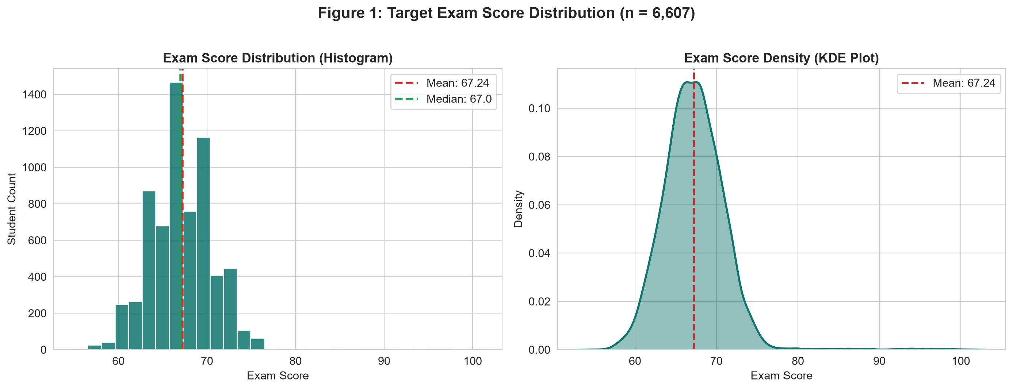
Hình 1: Phân phối điểm thi của sinh viên (Histogram và KDE, n = 6.607).
Hình 2 và Hình 3 minh họa mối quan hệ tuyến tính và ma trận tương quan Pearson giữa các biến định lượng. Tỷ lệ chuyên cần (Attendance) có tương quan thuận mạnh nhất với Điểm thi (r = 0,581; phương trình đường thẳng: y = 0,20x + 51,59), tiếp theo là Số giờ tự học/tuần (Hours_Studied, r = 0,445; y = 0,29x + 61,46) và Điểm số trước đó (Previous_Scores, r = 0,175). Ngược lại, Số giờ ngủ (r = -0,017) và Hoạt động thể chất (r = 0,028) hầu như không có tương quan tuyến tính đơn biến với điểm thi.
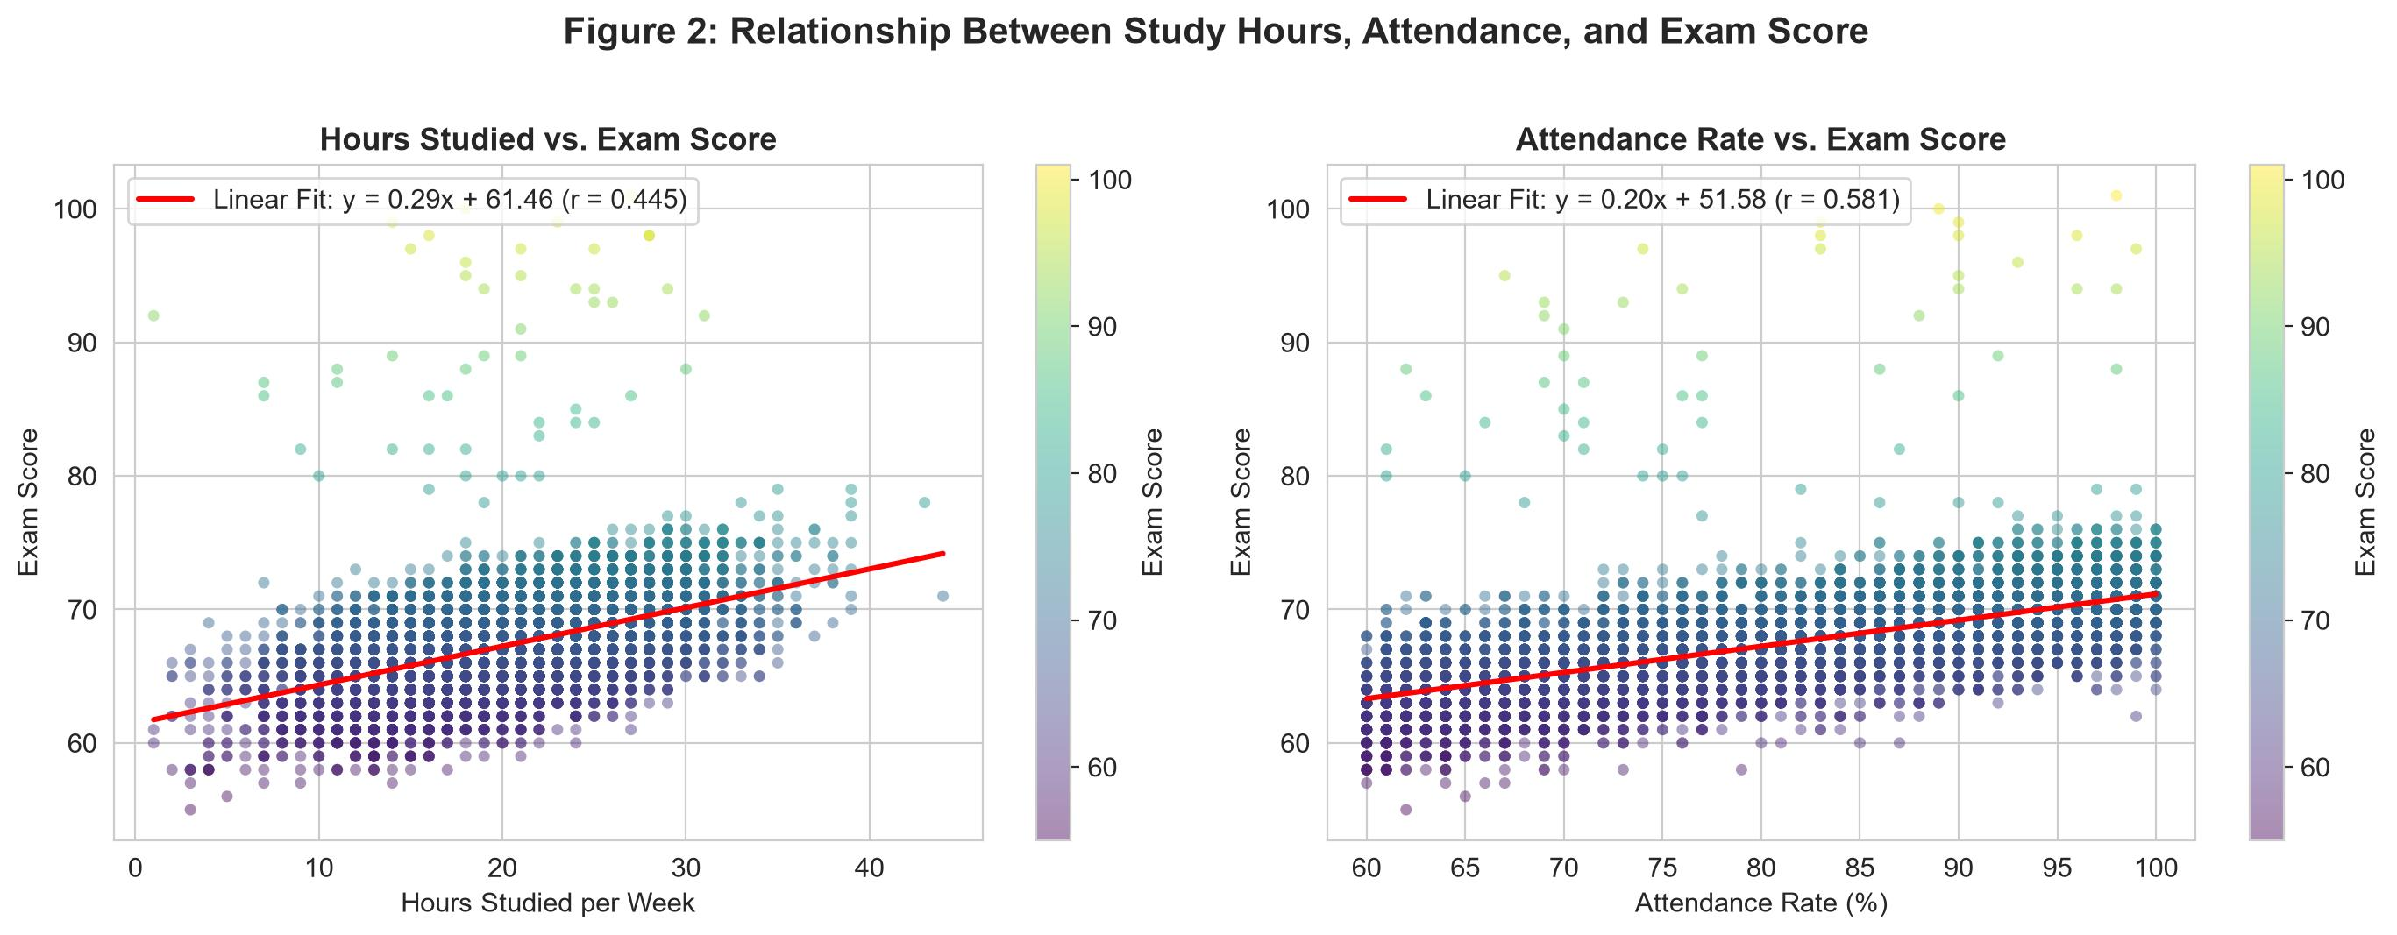
Hình 2: Biểu đồ phân tán (Scatter Plot) và đường hồi quy giữa Giờ học, Điểm danh với Điểm thi.
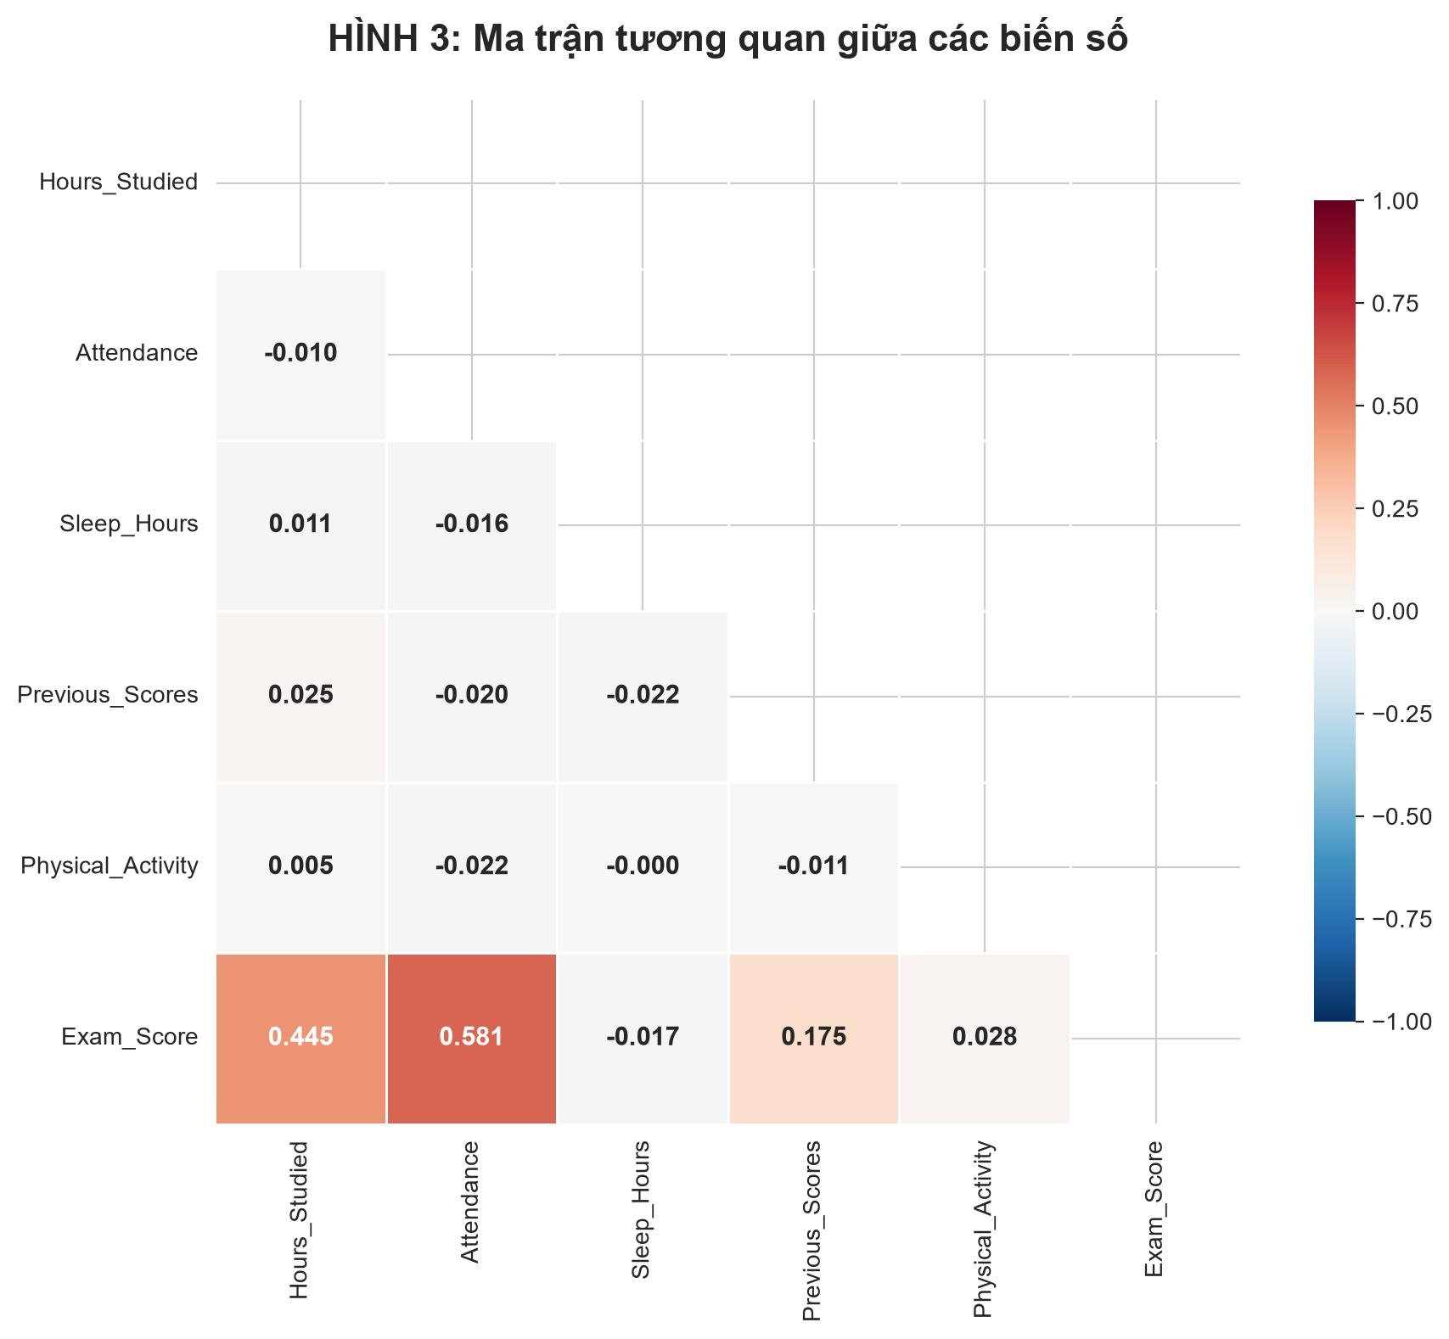

Hình 3: Ma trận tương quan Pearson (Correlation Heatmap) giữa 6 biến số.
Hình 4 và Hình 5 trực quan hóa sự phân bố điểm thi theo các biến phân loại. Ở Hình 4, điểm thi trung bình tăng rõ rệt khi mức độ Tham gia của phụ huynh, Động lực học tập, Tiếp cận tài nguyên, Thu nhập gia đình, Chất lượng giáo viên và Ảnh hưởng bạn bè chuyển từ mức Thấp/Tiêu cực sang mức Cao/Tích cực. Trong khi đó, Hình 5 chỉ ra rằng điểm thi không có sự khác biệt đáng kể giữa Nam và Nữ hoặc giữa Trường công và Trường tư, nhưng lại tăng mạnh khi kết hợp Học vấn phụ huynh bậc Sau đại học với Hoạt động ngoại khóa.
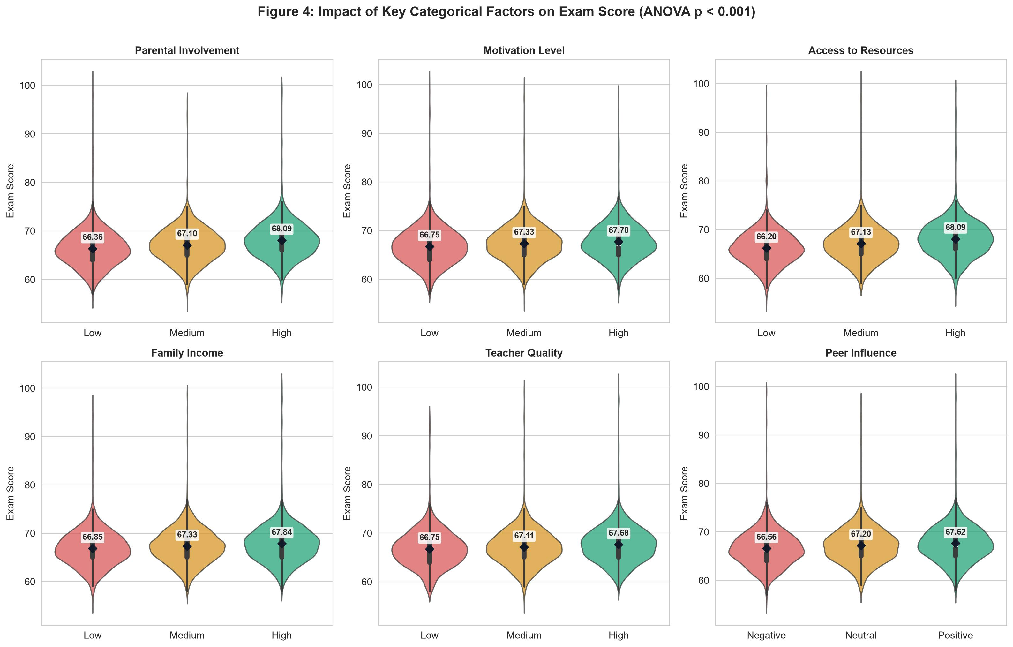
Hình 4: Biểu đồ Violin kết hợp Boxplot thể hiện ảnh hưởng của 6 yếu tố phân loại đến Điểm thi.
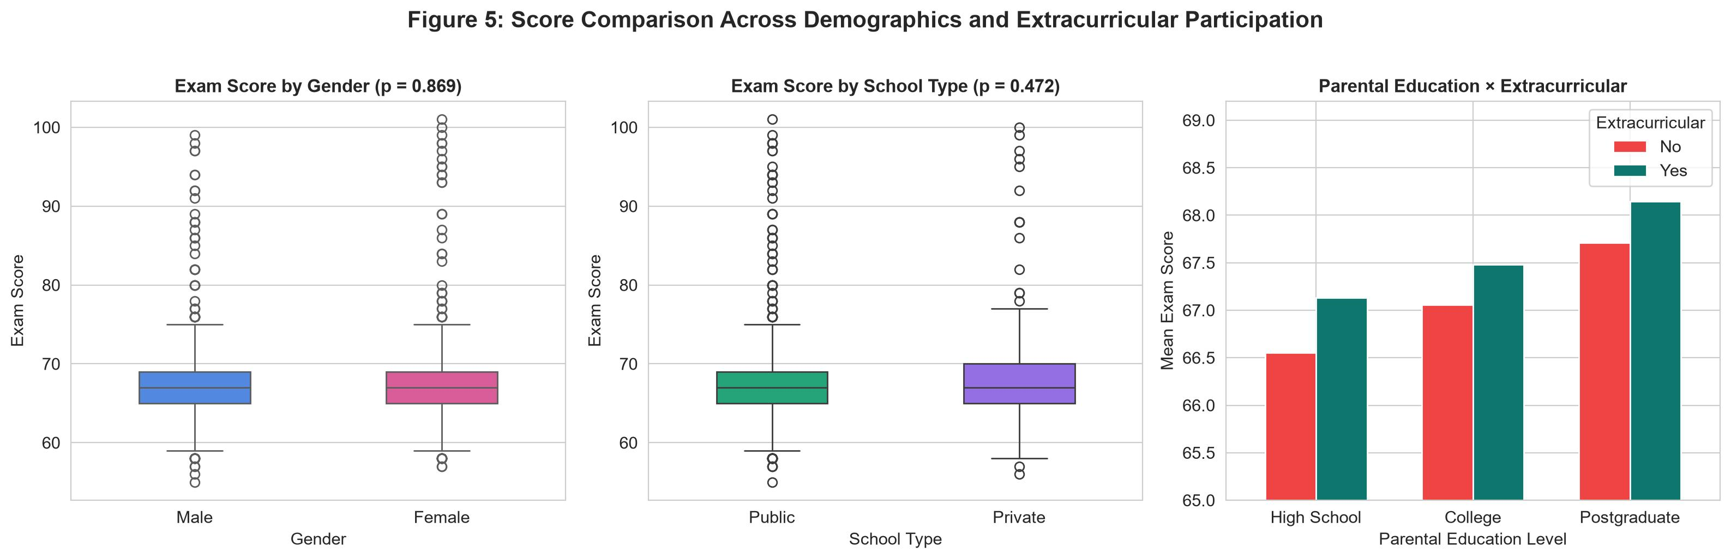
Hình 5: So sánh điểm thi theo Giới tính, Loại trường và Học vấn phụ huynh × Hoạt động ngoại khóa.

4. Mô hình hóa và Kiểm định Giả thuyết Thống kê (Modeling)

4.1 Mô hình Phân nhóm Quy tắc bằng SQL và Python (Bước 7)
Ở Bước 7, chúng tôi xây dựng mô hình phân nhóm quy tắc (Rule-Based Segmentation) bằng cấu trúc CASE WHEN kết hợp bảng tạm CTE và Window Functions (RANK() OVER và trung bình gia quyền SUM() OVER ()) trong SQLite, đồng thời đối chiếu bằng hàm np.select trong Python. Sinh viên có điểm hợp lệ (n = 6.606) được chia thành 4 nhóm theo thời lượng tự học/tuần: Nhóm 1 (≤10h), Nhóm 2 (11–20h), Nhóm 3 (21–30h) và Nhóm 4 (>30h). Bảng 5 và Hình 6 cho thấy điểm trung bình tăng liên tục hơn 7 điểm từ Nhóm 1 (63,97 điểm; thấp hơn TB chung 3,26 điểm) lên Nhóm 4 (71,01 điểm; cao hơn TB chung 3,78 điểm).
Bảng 5: Kết quả mô hình phân nhóm theo số giờ tự học/tuần bằng SQL Window Functions (Bước 7)
Nhóm giờ tự học/tuần | Số sinh viên | Điểm thi TB | Chuyên cần TB (%) | Chênh lệch vs. TB chung (67,23) | Xếp hạng (RANK)
1. <=10h | 365 | 63,97 | 80,15% | -3,26 | 4
2. 11-20h | 3.179 | 66,18 | 80,05% | -1,05 | 3
3. 21-30h | 2.809 | 68,51 | 79,94% | +1,28 | 2
4. >30h | 253 | 71,01 | 79,13% | +3,78 | 1

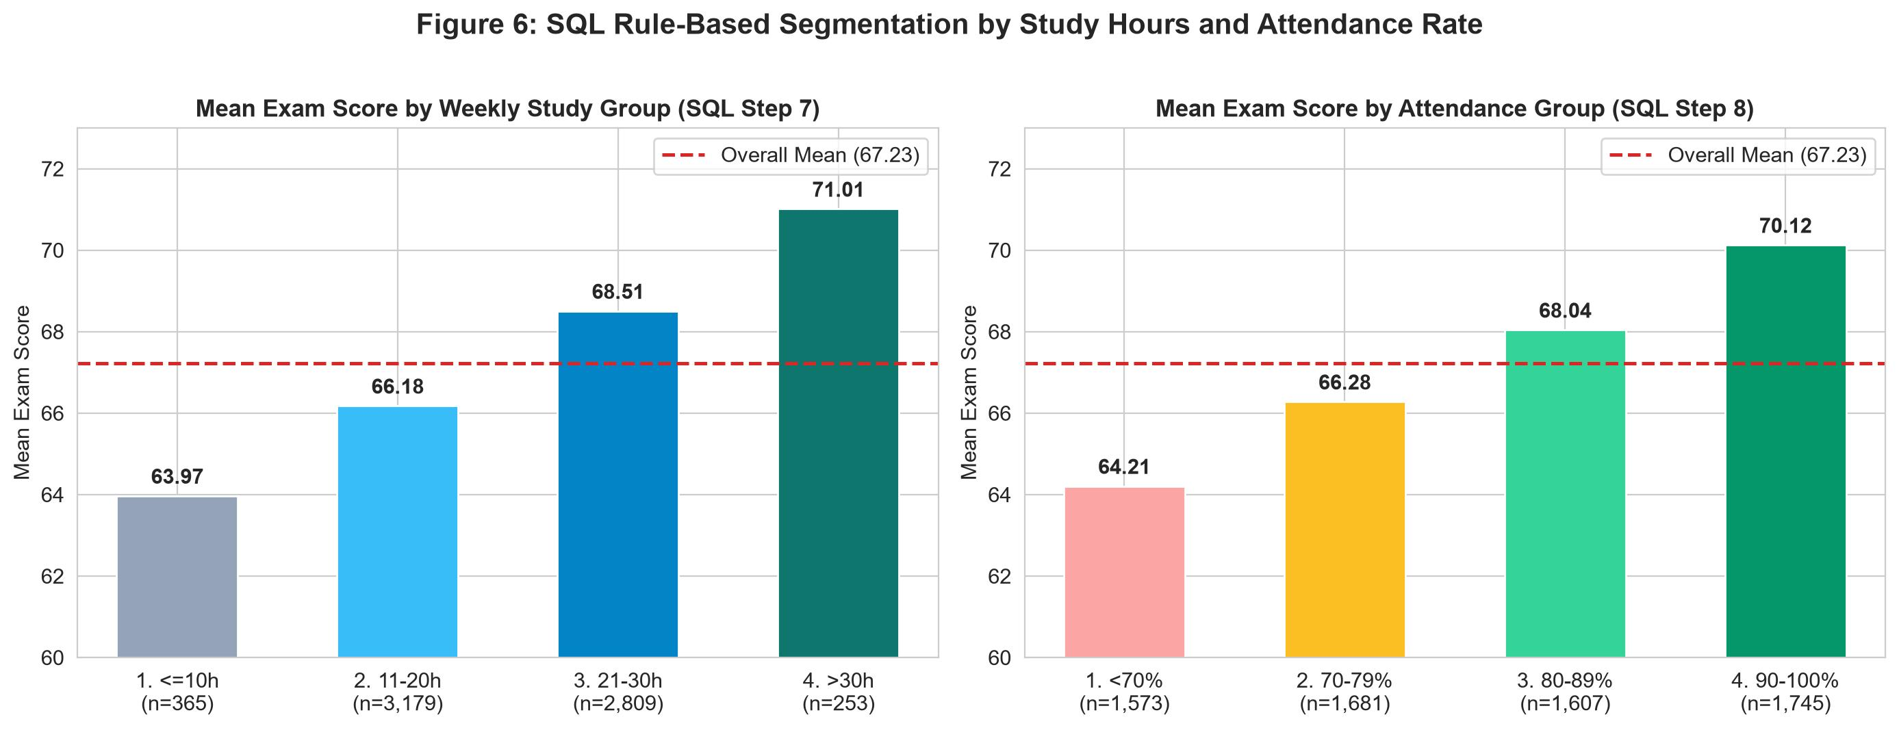
Hình 6: Điểm thi trung bình theo Nhóm giờ tự học (Bước 7) và Nhóm tỷ lệ chuyên cần (Bước 8).

4.2 Kiểm định Giả thuyết Thống kê (ANOVA và T-Test)
Để xác định xem sự chênh lệch điểm trung bình giữa các nhóm phân loại có ý nghĩa thống kê hay chỉ do ngẫu nhiên mẫu, kiểm định phân tích phương sai một chiều (One-way ANOVA) được áp dụng cho các biến có từ 3 nhóm trở lên và kiểm định T-test hai mẫu độc lập được áp dụng cho các biến nhị phân. Kết quả tại Bảng 6 khẳng định 8/10 biến phân loại có ảnh hưởng có ý nghĩa thống kê rất cao (p < 0,001), dẫn đầu là Tiếp cận tài nguyên (F = 98,00) và Sự tham gia của phụ huynh (F = 84,49). Ngược lại, Giới tính (p = 0,869) và Loại trường (p = 0,472) không có ý nghĩa thống kê ở mức α = 0,05.
Bảng 6: Tổng hợp kết quả kiểm định thống kê ANOVA và T-Test cho 10 biến phân loại
Biến phân loại | Kiểm định | Giá trị Thống kê | p-value | Điểm TB các nhóm (Thấp nhất -> Cao nhất) | Kết luận (α = 0,05)
Access_to_Resources | ANOVA | F = 98,0044 | < 0,000001 | Low: 66,20 | Med: 67,13 | High: 68,09 | Có ý nghĩa (p < 0,05)
Parental_Involvement | ANOVA | F = 84,4877 | < 0,000001 | Low: 66,36 | Med: 67,10 | High: 68,09 | Có ý nghĩa (p < 0,05)
Parental_Education_Level | ANOVA | F = 36,4272 | < 0,000001 | HS: 66,89 | Col: 67,32 | Postgrad: 67,97 | Có ý nghĩa (p < 0,05)
Peer_Influence | ANOVA | F = 34,0521 | < 0,000001 | Neg: 66,56 | Neu: 67,20 | Pos: 67,62 | Có ý nghĩa (p < 0,05)
Family_Income | ANOVA | F = 29,7939 | < 0,000001 | Low: 66,85 | Med: 67,33 | High: 67,84 | Có ý nghĩa (p < 0,05)
Motivation_Level | ANOVA | F = 25,7168 | < 0,000001 | Low: 66,75 | Med: 67,33 | High: 67,70 | Có ý nghĩa (p < 0,05)
Teacher_Quality | ANOVA | F = 19,6394 | < 0,000001 | Low: 66,75 | Med: 67,11 | High: 67,68 | Có ý nghĩa (p < 0,05)
Extracurricular_Activities | T-test | t = -5,2433 | < 0,000001 | No: 66,93 | Yes: 67,44 | Có ý nghĩa (p < 0,05)
School_Type | T-test | t = 0,7188 | 0,472318 | Public: 67,21 | Private: 67,29 | Không có ý nghĩa
Gender | T-test | t = 0,1652 | 0,868815 | Male: 67,23 | Female: 67,24 | Không có ý nghĩa

4.3 Phân tích Tương tác Đa biến và Mô hình Hồi quy Tuyến tính
Hình 7 thể hiện bảng chéo SQL hai chiều giữa Mức độ động lực (Motivation_Level) và Sự tham gia của phụ huynh (Parental_Involvement), đồng thời biểu diễn trọng số của Mô hình Hồi quy Tuyến tính (Linear Regression). Nhóm sinh viên vừa có Động lực Cao vừa có Phụ huynh quan tâm Cao đạt trung bình 68,38 điểm, cao hơn 2,57 điểm so với nhóm Động lực Thấp và Phụ huynh ít quan tâm (65,81 điểm). Mô hình hồi quy tuyến tính đơn giản trên 5 yếu tố chính (Hours_Studied, Attendance, Previous_Scores, Parental_Involvement và Access_to_Resources được quy đổi Low=0, Medium=1, High=2) sau khi lọc điểm thi ngoại lai ngoài khoảng IQR [59, 75] đạt độ chính xác R² = 85,8% (tăng từ 60,8% ban đầu), với hệ số tác động dương rõ rệt ở Parental_Involvement (+0,981), Access_to_Resources (+0,963), Hours_Studied (+0,292), Attendance (+0,199) và Previous_Scores (+0,047).
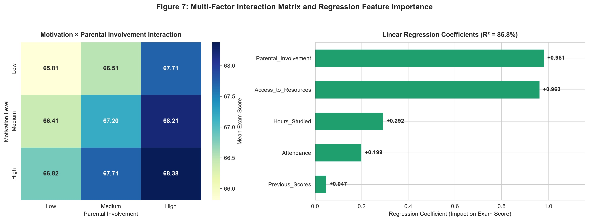

Hình 7: Ma trận tương tác Động lực × Phụ huynh và Hệ số ảnh hưởng của Mô hình Hồi quy Tuyến tính.

5. Đánh giá, Triển khai và Phản hồi Cải tiến (Bước 8, 9 & 10)

5.1 Đánh giá Đối chiếu SQL – Python và So sánh Nhóm bằng JOIN (Bước 8)
Tại Bước 8 (Evaluation), các câu lệnh kiểm tra đối chiếu tự động (assert) xác nhận dữ liệu sạch từ SQL (students_clean_sql) và Python (clean_py) đồng nhất 100% về số bản ghi (6.607), điểm trung bình hợp lệ (67,231), thứ tự khóa student_id và điểm trung bình của từng nhóm giờ học. Phân tích chuyên sâu theo nhóm chuyên cần chỉ ra khoảng cách lên tới 5,91 điểm giữa nhóm đi học dưới 70% (64,21 điểm; 1.573 sinh viên) và nhóm đi học từ 90–100% (70,12 điểm; 1.745 sinh viên có điểm hợp lệ, trừ 1 NULL tại student_id = 1526). Bên cạnh đó, truy vấn kết hợp CTE và CROSS JOIN giữa Trình độ học vấn phụ huynh và Hoạt động ngoại khóa (Bảng 7) khẳng định nhóm có phụ huynh trình độ Sau đại học và có tham gia ngoại khóa đứng đầu bảng với 68,15 điểm (+0,92 điểm so với trung bình chung).
Bảng 7: Kết quả truy vấn SQL (CTE + CROSS JOIN) — Học vấn phụ huynh × Ngoại khóa so với TB chung
Học vấn phụ huynh | Hoạt động ngoại khóa | Số sinh viên | Điểm thi TB | Chênh lệch vs. TB chung (67,23)
Postgraduate (Sau ĐH) | Yes | 774 | 68,15 | +0,92
Postgraduate (Sau ĐH) | No | 531 | 67,71 | +0,48
College (Cao đẳng/ĐH) | Yes | 1.208 | 67,48 | +0,25
Unknown (Chưa rõ) | Yes | 50 | 67,46 | +0,23
High School (THPT) | Yes | 1.906 | 67,11 | -0,12
College (Cao đẳng/ĐH) | No | 781 | 67,06 | -0,17
High School (THPT) | No | 1.317 | 66,55 | -0,68
Unknown (Chưa rõ) | No | 40 | 66,55 | -0,68

Ngoài ra, truy vấn INNER JOIN giữa bảng sinh viên sạch với bảng tạm CTE tính điểm trung bình theo từng mức động lực đã phát hiện 5 cá nhân vượt trội nhất so với trung bình nhóm của họ: student_id = 95 (Động lực Medium, điểm thi 100, vượt nhóm +32,67 điểm), student_id = 2426 (Low, điểm 99, vượt +32,27), student_id = 3580 (Medium, điểm 99, vượt +31,67), student_id = 6394 (Low, điểm 98, vượt +31,27) và student_id = 4193 (Medium, điểm 98, vượt +30,67).

5.2 Triển khai Xuất Kết quả và Khuyến nghị Thực tiễn (Bước 9 & Bước 10)
Ở Bước 9 (Deployment), hệ thống tự động đóng gói dữ liệu đã làm sạch và kết quả phân tích ra 3 file CSV chuẩn UTF-8-SIG (student_performance_cleaned_sql.csv, student_performance_cleaned_python.csv, analysis_study_groups.csv), cơ sở dữ liệu SQLite (student_analysis.db) và kịch bản SQL chạy độc lập (TruyVan_LamSach_PhanTich.sql). Ở Bước 10 (Feedback), nhóm nghiên cứu rút ra các khuyến nghị trọng tâm cho nhà trường:
1. Quản trị dữ liệu: Giữ nguyên tắc làm sạch không phá hủy dữ liệu gốc; kiểm tra lại với bộ phận khảo thí về bản ghi student_id = 1526 (Exam_Score = 101) và bổ sung ràng buộc nhập liệu để giảm tỷ lệ thiếu ở cột Chất lượng giáo viên và Học vấn phụ huynh.
2. Cảnh báo học vụ sớm: Thiết lập ngưỡng cảnh báo tự động đối với sinh viên có tỷ lệ điểm danh dưới 75% hoặc thời gian tự học dưới 10 giờ/tuần, vì đây là hai yếu tố quyết định lớn nhất đến kết quả thi.
3. Phối hợp Gia đình – Nhà trường: Mở rộng học liệu số cho sinh viên thu nhập thấp (nhóm Low Access_to_Resources) và tăng cường kênh thông tin định kỳ với phụ huynh nhằm thúc đẩy động lực học tập và khuyến khích sinh viên tham gia hoạt động ngoại khóa.

6. Kết luận (Conclusion)
Báo cáo đã hoàn thành việc xây dựng quy trình Khoa học Dữ liệu 10 bước kết hợp SQL và Python trên tập dữ liệu 6.607 sinh viên. Thông qua việc kết hợp các kỹ thuật truy vấn nâng cao trong SQL (CTE, CASE WHEN, Window Functions, CROSS/INNER JOIN) với phân tích thống kê và mô hình hóa trong Python (EDA, IQR, ANOVA, T-test, Hồi quy tuyến tính), nghiên cứu đã làm rõ vai trò cốt lõi của Tỷ lệ chuyên cần (r = 0,581) và Số giờ tự học (r = 0,445), đồng thời chứng minh hiệu ứng cộng hưởng mạnh mẽ từ sự đồng hành của gia đình và tài nguyên nhà trường trong việc nâng cao thành tích học tập của sinh viên.

Tài liệu Tham khảo (References)
[1] P. Cortez and A. M. G. Silva, "Using data mining to predict secondary school student performance," in Proceedings of 5th Future Business Technology Conference (FUBUTEC), Porto, Portugal, 2008, pp. 5–12.
[2] C. Romero and S. Ventura, "Educational data mining: A review of the state of the art," IEEE Transactions on Systems, Man, and Cybernetics, Part C, vol. 40, no. 6, pp. 601–618, 2010.
[3] A. M. Shahiri, W. Husain, and N. A. Rashid, "A review on predicting student's performance using data mining techniques," Procedia Computer Science, vol. 72, pp. 414–422, 2015.
[4] J. B. Rollins, "Foundational Methodology for Data Science," IBM Analytics White Paper, 2015.
[5] H. Aldowah, H. Al-Samarraie, and W. M. Fauzy, "Educational data mining and learning analytics for 21st century higher education: A review and synthesis," Telematics and Informatics, vol. 37, pp. 13–49, 2019.
[6] V. L. Miguéis, A. Freitas, P. J. V. Garcia, and A. Silva, "Early segmentation of students according to their academic performance: A predictive modelling approach," Decision Support Systems, vol. 115, pp. 36–51, 2018.

